*12. Адиабатический процесс. Уравнение Пуассона. Первое начало термодинамики*

*применительно к адиабатическому процессу.*

**Лекция 5. +:**

В адиабатическом процессе Q = 0; поэтому первый закон термодинамики принимает вид:

адиабзт.PNG

т. е. газ совершает работу за счет убыли его внутренней энергии.

На плоскости (p, V) процесс адиабатического расширения (или сжатия) газа изображается кривой, которая называется адиабатой. При адиабатическом расширении газ совершает положительную работу (A > 0); поэтому его внутренняя энергия уменьшается (ΔU < 0). Это приводит к понижению температуры газа. Вследствие этого давление газа при адиабатическом расширении убывает быстрее, чем при изотермическом (рис. 3.9.2).

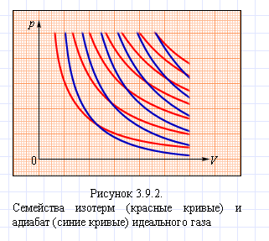

В термодинамике выводится уравнение адиабатического процесса для идеального газа. В координатах (p, V) это уравнение имеет вид

адзт.PNG

http://www.physics.ru/courses/op25part1/content/javagifs/63229980829000-1.gifЭто соотношение называют ***уравнением Пуассона***. Здесь γ = *Cp* / *CV* – показатель адиабаты, *Cp* и *CV* – теплоемкости газа в процессах с постоянным давлением и с постоянным объемом. Для одноатомного газа  для двухатомного http://www.physics.ru/courses/op25part1/content/javagifs/63229980829000-2.gif для многоатомного http://www.physics.ru/courses/op25part1/content/javagifs/63229980829010-3.gif

Работа газа в адиабатическом процессе просто выражается через температуры T1 и T2 начального и конечного состояний:

адтык.PNG

Адиабатический процесс также можно отнести к изопроцессам. В термодинамике важную роль играет физическая величина, которая называется энтропией. Изменение энтропии в каком-либо квазистатическом процессе равно приведенному теплу ΔQ / T, полученному системой. Поскольку на любом участке адиабатического процесса ΔQ = 0, энтропия в этом процессе остается неизменной.